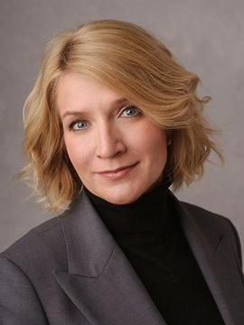
Глава городского округа Мытищи Юлия Олеговна Купецкая
Купецкая Юлия Олеговна родилась 6 мая 1981 в г. Темиртау Карагандинской обл. Республики Казахстан.
Образование: 2003-2008 гг. - Международный юридический институт при Министерстве юстиции РФ, специальность - «Юриспруденция», квалификация – юрист;
2016 г. Профессиональная переподготовка по программе «Государственное и муниципальное управление».
Трудовая деятельность:
- 2003-2009 гг. - Управление по обеспечению деятельности мировых судей Московской области, секретарь судебного заседания Климовского судебного района;
- 2009 г. - ЗАСО «Эрго - «Русь», специалист отдела сопровождения;
- 2009-2013 гг. - консультант отдела нормотворческой работы и систематизации законодательства Правового управления, Администрация города Подольска;
- 2013-2015 гг. - начальник нормативно – правового отдела Правового управления, Администрация города Подольска;
- 2015-2018 гг. - заместитель главы администрации, Администрация городского округа Серпухов;
- сентябрь 2018 г. - первый заместитель главы администрации, Администрация городского округа Серпухов;
- август 2019 г. - Глава городского округа Серпухов.
- январь 2022 г. - первый заместитель главы администрации городского округа Мытищи
- февраль 2022 г. - врип главы городского округа Мытищи
- март 2022 г. - глава городского округа Мытищи
Награды:
- Медаль муниципального образования г. Подольск «За безупречную службу 3 степени»
- Знак отличия Князь Серпуховский Владимир Храбрый
- Знак «За заслуги перед Московской областью» III степени
- Медаль Московской епархии Русской Православной церкви «За жертвенные труды» III степени
- Медаль «За укрепление боевого содружества»
Семейное положение:
Замужем. Воспитывает двоих дочерей
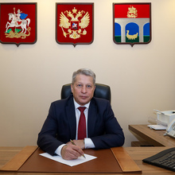
Первый заместитель Главы городского округа Мытищи
Олег Анатольевич Сотник

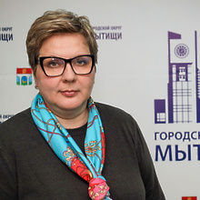
Первый заместитель Главы городского округа Мытищи
Людмила Сергеевна Иванова
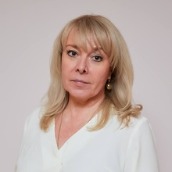
Заместитель Главы городского округа Мытищи
Ваврик Ирина Валерьевна

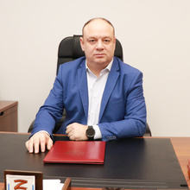
Заместитель Главы городского округа Мытищи
Павел Юрьевич Нуштаев

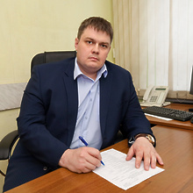
Заместитель Главы городского округа Мытищи
Кирилл Александрович Дунаев

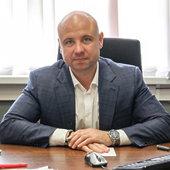
Заместитель Главы городского округа Мытищи
Иван Васильевич Яськив

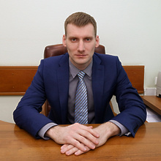
Заместитель Главы городского округа Мытищи
Ярослав Владимирович Башлыков

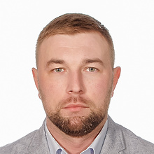
заместитель Главы городского округа Мытищи
Алексей Геннадьевич Асеев

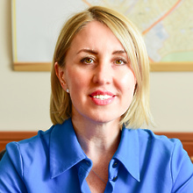
Заместитель Главы городского округа Мытищи
Ольга Анатольевна Сидоркина

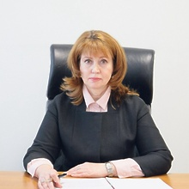
Заместитель Главы городского округа Мытищи
Елена Михайловна Сетракова

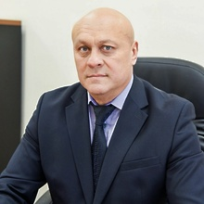
Заместитель Главы городского округа Мытищи
Геннадий Геннадьевич Федичев

